Отчёт за полугодие по секции баскетбол.
Руководитель Рудь Наталья Анатольевна.
Цель: обеспечение качественного уровня физической культуры, физического развития и физической подготовленности, обучающихся через вовлечение к систематическим занятиям баскетболом в спортивной секции учащихся.
Задачи:
- Разработка эффективных приемов оптимизации деятельности спортивного кружка по баскетболу на каждом этапе многолетней подготовки в системе общеобразовательной школы.
- Формирование у детей потребности в здоровом образе жизни и укреплении здоровья.
- Привлечение максимально возможного количества детей и подростков к систематическим занятиям.
- Улучшение спортивных результатов и повышение спортивных разрядов каждого учащегося, занимающегося в спортивной секции.
В плане работы секции баскетбола предусмотрены не только учебные занятия 3 раза в неделю, но и проведение спортивно-массовых мероприятий, таких, как участие в школьных, районных, республиканских соревнованиях. Ежегодно команда школы становятся победителями и призёрами соревнований.
Расписание занятий группы НП – 3года обучения отделения баскетбола
Детско-юношеский клуб физической подготовки «Жигер».
на 2020-2021 учебный год.

Ф.И.О. тренера | Место проведения занятий | Понедельник  ДЮКФП «Жигер» | Среда  ДЮКФП «Жигер» | Пятница  ДЮКФП «Жигер»
Рудь Наталья Анатольевна | Еленовская СШ. спортзал | 14.30-16.00 (Дев).  16.00-17.30 (Юн).  17.30-19.00 (Юн). | 14.30-16.00 (Дев)  16.00-17.30 (Юн).  17.30-19.00 (Юн). | 14.30-16.00 (Дев)  16.00-17.30 (Юн).  17.30-19.00 (Юн).

Тренировки посещают 60 учащихся нашей школы, 30 девушек, 30 юношей.

6 ноября 2020 года проводился спортивный конкурс на определение «Лучшего баскетболиста».

Младшая группа девушек:
1- место Карамжан Аяулым, Кусаинова Диляра.
2- место Жунусова Жамбота.
3- место Малгождарова Камила, Ержан Малика.

Старшая группа девушек:
1- место Филиппова Анастасия, Иващенко Милана.
2- место Цымбал Лилия, Нурмухаметова Айганым.
3- место Николаева Анна, Боткен Жанур.

Младшая группа юношей:
- место Тауке Ерлан.
- место Самат Аманжол.
- место Егинбек Нурислам.

Старшая группа юношей:
- место Жаныбек Ислам.
- место Жанибек Мирас.
- место Нукеев Мади.

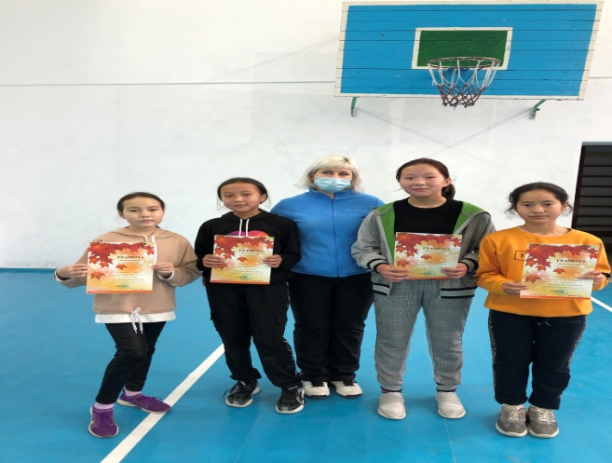
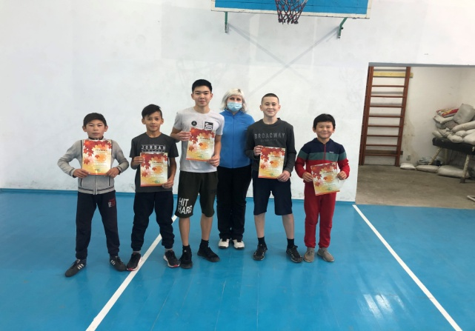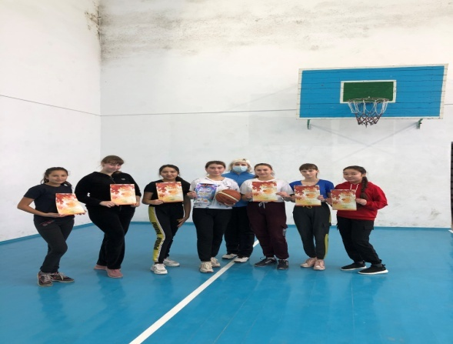

Тренировочный процесс:
